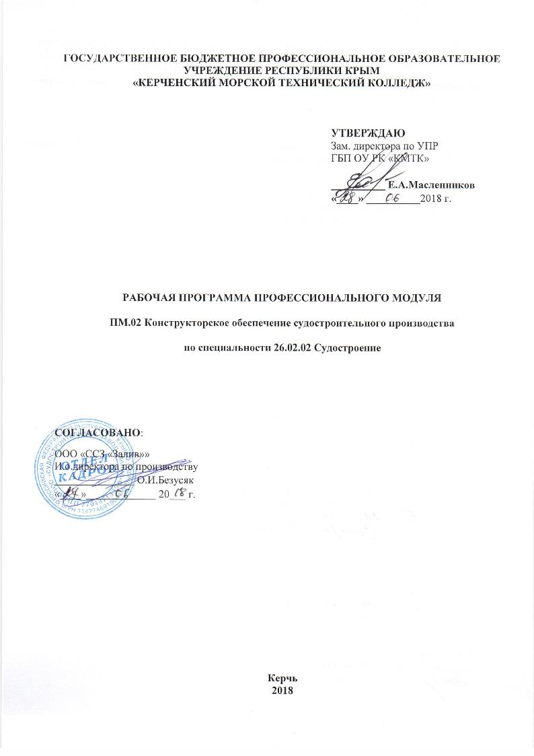

**ГОСУДАРСТВЕННОЕ БЮДЖЕТНОЕ ПРОФЕССИОНАЛЬНОЕ ОБРАЗОВАТЕЛЬНОЕ УЧРЕЖДЕНИЕ РЕСПУБЛИКИ КРЫМ**

**«КЕРЧЕНСКИЙ МОРСКОЙ ТЕХНИЧЕСКИЙ КОЛЛЕДЖ»**

|  |  |
| --- | --- |
|  | **УТВЕРЖДАЮ**  Зам. директора по УПР  ГБП ОУ РК «КМТК»  **__________ Е.А.Масленников**  **«____» __________**2018 г. |

**РАБОЧАЯ ПРОГРАММА профессионального модуля**

**ПМ.02 Конструкторское обеспечение судостроительного производства**

**по специальности 26.02.02 Судостроение**

**СОГЛАСОВАНО**:

ООО «ССЗ «Залив»»

И.о.директора по производству

_______________ О.И.Безусяк

«____»_____________ 20___ г.

**Керчь**

**2018**

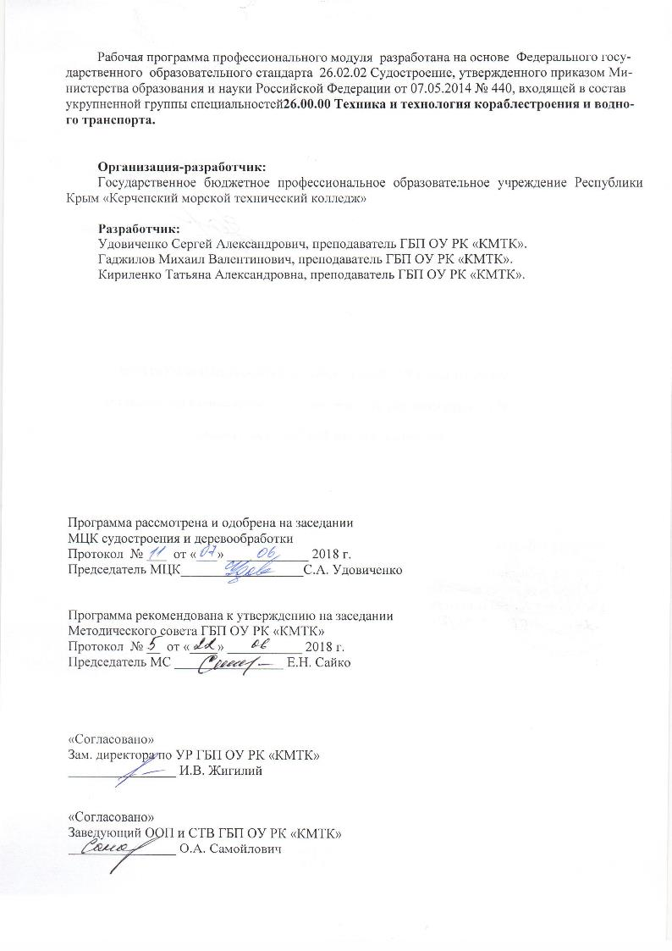

Рабочая программа профессионального модуля разработана на основе Федерального государственного образовательного стандарта 26.02.02 Судостроение,утвержденного приказом Министерства образования и науки Российской Федерации от 07.05.2014 № 440, входящей в состав укрупненной группы специальностей**26.00.00 Техника и технология кораблестроения и водного транспорта.**

**Организация-разработчик:**

Государственное бюджетное профессиональное образовательное учреждение Республики Крым «Керченский морской технический колледж»

**Разработчик:**

Удовиченко Сергей Александрович, преподаватель ГБП ОУ РК «КМТК».

Гаджилов Михаил Валентинович, преподаватель ГБП ОУ РК «КМТК».

Кириленко Татьяна Александровна, преподаватель ГБП ОУ РК «КМТК».

Программа рассмотрена и одобрена на заседании

МЦК судостроения и деревообработки

Протокол № ___ от «___» ____________ 2018 г.

Председатель МЦК__________________С.А. Удовиченко

Программа рекомендована к утверждению на заседании

Методического совета ГБП ОУ РК «КМТК»

Протокол № __ от «____» ___________ 2018 г.

Председатель МС ________________ Е.Н. Сайко

«Согласовано»

Зам. директора по УР ГБП ОУ РК «КМТК»

________________ И.В. Жигилий

«Согласовано»

Заведующий ООП и СТВ ГБП ОУ РК «КМТК»

________________ О.А. Самойлович

**СОДЕРЖАНИЕ**

|  |  |
| --- | --- |
| **1. ПАСПОРТ рабочей ПРОГРАММЫ ПРОФЕССИОНАЛЬНОГО МОДУЛЯ** | **4** |
| **2. результаты освоения ПРОФЕССИОНАЛЬНОГО МОДУЛЯ** | **6** |
| **3. СТРУКТУРА и содержание профессионального модуля** | **7** |
| **4. условия реализации РАБОЧЕЙ программы ПРОФЕССИОНАЛЬНОГО МоДУЛЯ** | **16** |
| **5. Контроль и оценка результатов освоения профессионального модуля (вида профессиональной деятельности)** | **17** |
| **6.** **ЛИСТ ИЗМЕНЕНИЙ, ДОПОЛНЕНИЙ** | **19** |

**1. паспорт рабочей ПРОГРАММЫ ПРОФЕССИОНАЛЬНОГО МОДУЛЯ**

**ПМ.02 Конструкторское обеспечение судостроительного производства**

**1.1. Область применения программы**

Рабочая программа профессионального модуля (далее рабочая программа ПМ) – является частью программы подготовки специалистов среднего звена в соответствии с ФГОС СПО по специальности **26.02.02 «Судостроение»**, входящей в укрупненную группу специальностей **26.00.00 Техника и технология кораблестроения и водного транспорта**, в части освоения основного вида профессиональной деятельности (ВПД):

**ПМ.02. «Конструкторское обеспечение судостроительного производства»**, и соответствующих профессиональных компетенций (ПК):

1. ПК 2.1. Разрабатывать конструкторскую документацию для изготовления деталей узлов, секций корпусов.

2. ПК 2.2. Разрабатывать технологические процессы сборки и сварки секций, ремонта и технологии утилизации корпусных конструкций.

3. ПК 2.3. Выполнять необходимые типовые расчеты при конструировании.

**1.2. Цели и задачи модуля – требования к результатам освоения модуля**

С целью овладения указанным видом профессиональной деятельности и соответствующими профессиональными компетенциями обучающийся в ходе освоения профессионального модуля должен:

**иметь практический опыт:**

* анализа технических заданий на разработку конструкции несложных деталей узлов, секций корпусов;
* принятия конструктивных решений при проектировании корпусных конструкций;
* выполнения необходимых типовых расчетов при выполнении конструкторских работ;
* разработки рабочих проектов деталей и узлов в соответствии с требованиями ЕСКД, Регистра;
* анализа технологичности конструкции спроектированного узла применительно к конкретным условиям производства и эксплуатации;

**уметь:**

* проектировать судовые перекрытия и узлы судна;
* решать задачи строительной механики судна;
* выполнять расчеты местной прочности корпусных конструкций;
* выполнять расчеты общей прочности судна в первом приближении;
* пользоваться специальной литературой: справочниками, государственными (ГОСТ), отраслевыми (ОСТ) стандартами;
* разрабатывать управляющие программы вырезки листовых деталей на машинах с числовым программным управлением (далее - ЧПУ);
* разрабатывать и оформлять чертежи деталей и узлов, технологической оснастки средней сложности в соответствии с техническим заданием и действующими нормативными документами, а именно: выбирать конструктивное решение узла;
* проводить необходимые расчеты для получения требуемой точности и обеспечения взаимозаменяемости в производстве судов;
* снимать эскизы сборочных единиц и деталей с натуры с изменением масштаба и определением необходимых параметров, выполнять деталировку сборочных чертежей;
* анализировать технологичность разработанной конструкции;
* вносить изменения в конструкторскую документацию и составлять извещения об изменениях;
* применять информационно-компьютерные технологии (далее - ИКТ) при обеспечении жизненного цикла технической документации;
* производить качественный анализ эффективности использования оснастки для сборки и сварки корпусных конструкций;
* производить несложные расчеты прочности оснастки для сборки и сварки корпусных конструкций;
* составлять схемы размещения оснастки для сборки и сварки корпусных конструкций в цехах судостроительного производства;
* проводить технические расчеты при проектировании корпусных конструкций;
* использовать средства автоматизированного проектирования в конструкторской подготовке производства;
* выбирать оптимальные варианты конструкторских решений с использованием средств информационных технологий;

**знать:**

* ЕСТПП;
* технические условия и инструкции по оформлению конструкторской документации;
* требования, предъявляемые технологией отрасли к конструктивному оформлению деталей, узлов и секций корпуса;
* методы и средства выполнения конструкторских работ;
* требования организации труда при конструировании;
* требования Регистра, предъявляемые к разрабатываемым конструкциям;
* основы промышленной эстетики и дизайна;
* основные задачи, решаемые при автоматизированном проектировании корпусных конструкций;
* виды и структуру систем автоматизированного проектирования (далее - САПР), применяемых в судостроении, пакеты прикладных программ;
* методы проектирования корпусных конструкций с выбором оптимальных решений.

**1.3. Рекомендуемое количество часов на освоение программы профессионального модуля:**

всего – **553** часа, в том числе:

максимальной учебной нагрузки обучающегося – **409 часов,**

включая:

аудиторной учебной работы обучающегося – (обязательных учебных занятий) - **289 часов**;

внеаудиторной (самостоятельной) учебной работы обучающегося – **120часов**;

производственной практики – **144 часа.**

**2. результаты освоения ПРОФЕССИОНАЛЬНОГО МОДУЛЯ**

Результатом освоения программы профессионального модуля является овладение обучающимися видом профессиональной деятельности ПМ.02. Конструкторское обеспечение судостроительного производства, в том числе профессиональными (ПК) и общими (ОК) компетенциями:

|  |  |
| --- | --- |
| **Код** | **Наименование результата обучения** |
| ПК 2.1. | Разрабатывать конструкторскую документацию для изготовления деталей узлов, секций корпусов. |
| ПК 2.2. | Разрабатывать технологические процессы сборки и сварки секций, ремонта и технологии утилизации корпусных конструкций. |
| ПК 2.3. | Выполнять необходимые типовые расчеты при конструировании. |
| ОК 1 | Понимать сущность и социальную значимость своей будущей профессии, проявлять к ней устойчивый интерес. |
| ОК 2 | Организовывать собственную деятельность, выбирать типовые методы и способы выполнения профессиональных задач, оценивать их эффективность и качество. |
| ОК 3 | Принимать решения в стандартных и нестандартных ситуациях и нести за них ответственность. |
| ОК 4 | Осуществлять поиск и использование информации, необходимой для эффективного выполнения профессиональных задач, профессионального и личностного развития. |
| ОК 5 | Использовать информационно-коммуникационные технологии в профессиональной деятельности. |
| ОК 6 | Работать в коллективе и в команде, эффективно общаться с коллегами, руководством, потребителями. |
| ОК 7 | Брать на себя ответственность за работу членов команды (подчиненных), за результат выполнения заданий. |
| ОК 8 | Самостоятельно определять задачи профессионального и личностного развития, заниматься самообразованием, осознанно планировать повышение квалификации. |
| ОК 9 | Ориентироваться в условиях частой смены технологий в профессиональной деятельности. |

**3. СТРУКТУРА и содержание профессионального модуля**

**3.1. Тематический план профессионального модуля**

|  |  |  |  |  |  |  |  |  |  |  |  |  |
| --- | --- | --- | --- | --- | --- | --- | --- | --- | --- | --- | --- | --- |
| **Коды профессиональных компетенций** | **Наименования разделов профессионального модуля[1]\*** | **Всего часов**  *(макс. учебная нагрузка и практики)* | **Объем времени, отведенный на освоение междисциплинарного курса (курсов)** | | | | | | | **Практика** | | |
| **Аудиторная учебная работа обучающегося (обязательные учебные занятия)** | | | | **Внеаудиторная (самостоятельная) учебная работа обучающегося,** | | | **Учебная,**  часов | | **Производственная (по профилю специальности),**  часов |
| **Всего,**  часов | | **в т.ч. лабораторные работы и практические занятия,**  часов | **в т.ч., курсовая работа (проект),**  часов | **Всего,**  часов | | **в т.ч., курсовая работа (проект),**  часов |
| **1** | **2** | **3** | **4** | | **5** | **6** | **7** | | **8** | **9** | | **10** |
| **ПК 2.1.** - **2.3.** | **Раздел 1. ПМ.02** Проектирование корпуса судна | **144** | **112** | | 22 | 48 | **32** | | **48** | **-** | |  |
| **Раздел 2. ПМ.02** Прочность судна | **112** | **75** | | 32 | **-** | **37** | | **-** | **-** | |  |
| **Раздел 3 ПМ.02** Изготовление деталей корпуса судна | **78** | **52** | | 26 | **-** | **26** | | **-** | **-** | |  |
| **Раздел 4. ПМ.02** Системы автоматизированной технологической подготовки производства | **75** | **50** | | 20 | **-** | **25** | | **-** | **-** | |  |
| **Производственная практика (по профилю специальности)**, часов | **144** |  | | | | | | | | | **144** |
|  | **Всего:** | ***553*** | ***289*** | *100* | | ***48*** | | ***120*** | **48** | | **-** | **144** |

**3.2. Содержание обучения по профессиональному модулю (ПМ)**

|  |  |  |  |  |  |
| --- | --- | --- | --- | --- | --- |
| **Наименование разделов профессионального модуля (ПМ), междисциплинарных курсов (МДК) и тем** | **Содержание учебного материала, лабораторные работы и практические занятия, внеаудиторная (самостоятельная) учебная работа обучающихся, курсовая работа (проект)** *(если предусмотрены)* | | | **Объем часов** | **Уровень освоения** |
| **1** | **2** | | | **3** | **4** |
| **ПМ.02 Конструкторское обеспечение судостроительного производства** | | | | **553** |  |
| **МДК.02.01.** Конструкторская подготовка производства в судостроительной организации | | | | **409** |
| **Раздел 1. ПМ.02 Проектирование корпуса судна** | | | | **144** |
| **Тема 1.1.**  Конструкция судовых перекрытий и конструктивных узлов корпусов судов | **Содержание учебного материала** | | | **42** |
| 1. | **Палубы сухогрузных судов.**  Назначение и конструктивные особенности палуб. Расчетная, палуба надводного борта и палуба перекрытий. Погибь и седловатость палубы. Расчетные нагрузки. Системы набора палубных перекрытий. Палубный настил. Балки набора палуб. | | 4 | 1,2 |
| 2. | **Конструкция палубных перекрытий сухогрузных судов.**  Поперечная система набора. Продольная система набора. Конструкции соединения палубного набора. Пиллерсы. | | 2 | 1,2 |
| 3. | **Палубы наливных судов.**  Общие требования к палубе танкеров. Размеры палубных связей. Конструкция палубы танкеров. | | 4 | 1,2 |
| 4. | **Палубы специализированных судов**  Суда открытого типа. Суда с горизонтальной грузообработкой. Контейнеровозы. Суда для перевозки массовых грузов. | | 4 | 1,2 |
| 5. | **Платформы.**  Назначение платформ. Нагрузки на платформы и требования к их конструкции | | 2 | 1,2 |
| 6. | **Общая характеристика переборок**  Определение и классификация переборок: по назначению, конструкции и ориентации. Размещение переборок на судне. Нагрузка на переборки. Общие требования к переборкам | | 2 | 1,2 |
| 7. | **Плоские непроницаемые переборки**  Системы набора переборок. Толщина обшивки переборок. Балки набора переборок. Конструкция набора переборок сухогрузных судов. Особенности конструкции переборок наливных судов. Туннель гребного вала. | | 2 | 1,2 |
| 8. | **Гофрированные и легкие переборки**  Прочные гофрированные переборки. Конструкция гофрированных переборок. Легкие переборки и выгородки. | | 2 | 1,2 |
| 9. | **Надстройки**  Определение и назначение надстроек. Требования к конструктивным элементам надстроек. | | 2 | 1,2 |
| 10. | **Рубки**  Определение и назначение рубок. Материал рубок. Расширительные соединения. Размеры связей и конструкция рубок. | | 2 | 1,2 |
| 11. | **Ограждения**  Назначение фальшборта. Конструктивные особенности. | | 2 | 1,2 |
| 12. | **Носовая оконечность.**  Протяженность и особенность работы носовой оконечности. Требования к прочности и конструкции носовой оконечности. | | 2 | 1,2 |
| 13. | **Кормовая оконечность**  Особенности кормовой оконечности. Требования к конструкции кормы. Подкрепление корпуса в МО. Назначение, форма и конструкция ахтерштевня | | 4 | 1,2 |
| 14. | **Конструкция штевней**  Назначение штевней. Форма и конструкция штевней | | 4 | 1,2 |
| 15. | **Судовые фундаменты**  Назначение и классификация фундаментов. Требования к фундаментам. Рекомендации к проектированию и конструированию фундаментов.  Фундаменты под главные механизмы, под водотрубные котлы, под турбоагрегаты и гребные электродвигатели. | | 4 | 1,2 |
| **Практические занятия** | | | **22** |  |
| 1 | **№1** Определение нагрузки на палубу, минимальной толщины настила и размеров поясьев настила палубы | | 6 |
| 2 | **№2** Определение габаритных размеров палубного перекрытия | | 5 |
| 3 | **№3** Определение размеров связей палубного перекрытия | | 5 |
| 4 | **№4** Определение размеров связей плоской переборки | | 3 |
| 5 | **№5** Расчет гофрированной переборки | | 3 |
| **Внеаудиторная (самостоятельная) учебная работа при изучении раздела 1. ПМ.02**  Проработка конспектов занятий, учебной и специальной технической литературы. Подготовка к практическим работам с использованием методических рекомендаций, подготовка к их защите. Самостоятельное изучение и составление конспектов. Решение типовых задач. Выполнение расчетно-графических работ. Планирование выполнения курсовой работы. Определение задач работы. Изучение литературных источников и дополнительных источников.  **Тематика домашних заданий**  Выполнение конспекта на тему «Гофрированные и легкие переборки». «Конструкция судовых фундаментов под судовые механизмы». Поиск информации и конспектирование материала по теме «Борт специализированных судов». | | | | **32** |
| **Курсовое проектирование**  1. Краткое описание основных характеристик судна, его назначения, устройств, систем, энергетической установки.  2. Определение нормальной шпации, деление корпуса судна на отсеки  3. Определение нагрузки на днищевое перекрытие  4. Определение толщины наружной обшивки днища, настила второго дна, размеров утолщенных поясьев  5. Определение размеров связей днищевого перекрытия по «Правилам… Регистра»  6. Определение нагрузки на бортовое перекрытие  7. Определение толщины обшивки наружного и внутреннего бортов и размеров утолщенных поясьев  8. Определение размеров связей бортового перекрытия по «Правилам… Регистра»  9. Определение нагрузки на палубное перекрытие  10. Определение толщины настила верхней палубы и размеров утолщенных поясьев  11. Определение размеров связей палубного перекрытия по «Правилам… Регистра»  12. Определение габаритных размеров секции и описание ее конструкции  13. Чертеж конструктивного мидель-шпангоута  14. Чертеж секции | | | | **48**  3  3  3  3  3  3  3  3  2  2  2  6  6  6 |
| **Тематика курсовых работ (проектов)**   1. Проектирование мидель - шпангоута танкера 2. Проектирование мидель - шпангоута универсального сухогрузного судна 3. Проектирование мидель - шпангоута лесовоза 4. Проектирование мидель - шпангоута сухогрузного судна 5. Проектирование мидель - шпангоута траулера 6. Проектирование мидель – шпангоута сейнера 7. Проектирование мидель – шпангоута судна смешанного река-море плавания. 8. Проектирование мидель – шпангоута балкера. | | | |  |
| **Раздел 2. ПМ.02 Прочность судна** | | | | **112** |
| **Тема 2.1.**  Общий изгиб и общая продольная прочность судна | **Содержание учебного материала** | | | **20** |
| 1 | **Внешние силы, вызывающие общий изгиб судна**  Силы, действующие на судно на тихой воде. Дополнительные силы, вызванные волнением. Статические и динамические силы, вызывающие общий продольный изгиб корпуса судна на тихой воде и на волне. Виды деформации корпуса при общем продольном изгибе – перегиб и прогиб. Понятие общего продольного изгиба судна. | | 2 | 1,2 |
| 2 | **Изгиб судна на тихой воде**  Общие положения. Силы тяжести и их распределение по длине судна. Силы поддержания на тихой воде. Расчетная нагрузка и ее интегральные характеристики. | | 2 | 1,2 |
| 3 | **Изгибающие моменты на регулярном волнении**  Общие положения. Регулярное волнение и его элементы. Статическая постановка судна на волну. Определение волновых изгибающих моментов. Определение суммарных изгибающих моментов и перерезывающих сил на регулярном волнении | | 2 | 1,2 |
| 4 | **Требования к общей продольной прочности судна**  Понятие общей прочности. Условия общей прочности. Опасные состояния конструкций. Критерий прочности. Требования «Норм» к общей прочности. Связи, обеспечивающие общую продольную прочность корпуса. | | 2 | 1,2 |
| 5 | **Расчет общей продольной прочности**  Приближенные формулы для определения максимальных перерезывающих сил и изгибающих моментов при положении судна на вершине и подошве волны.  Понятие об эквивалентном брусе. Напряжение в продольных связях корпуса Обоснование включения продольных связей корпуса в состав эквивалентного бруса | | 4 | 1,2 |
| 6 | **Расчет эквивалентного бруса в I приближении**  Определение нормальных напряжений в продольных связях корпуса при общем продольном изгибе. Проверка устойчивости пластин.  Проверка устойчивости продольного набора. Определение касательных напряжений в продольных связях корпуса при общем продольном изгибе судна.  Понятие о динамической составляющей изгибающего момента. Проверка прочности корпуса судна по предельным изгибающим моментам. | | 4 | 1,2 |
| 7 | **Проверка прочности корпуса по предельным изгибающим моментам** | | 2 | 1,2 |
| 8 | **Силы, действующие на корпус при постановке судна в док и при спуске с продольного стапеля**  Изгиб корпуса в доке в поперечном направлении. Понятие о поперечной прочности корпуса судна. Расчет прочности корпуса при спуске со стапеля. | | 2 | 1,2 |
| **Практические занятия** | | | **10** |  |
| 1 | №1 Расчет эквивалентного бруса в I приближении. | | 10 |
| **Тема 2.2**  Нормирование прочности судовых конструкций | **Содержание учебного материала** | | | **4** |
| 1 | **Нормирование прочности корпуса судна в Правилах Регистра**  Этапы развития стандарта прочности. Современные требования к общей прочности. | | 2 | 1,2 |
| 2 | **Нормы допускаемых напряжений**  Теории и критерии прочности. Нормы допускаемых напряжений в зависимости от характера действующих нагрузок и других факторов. | | 2 | 1,2 |
| **Тема 2.3**  Расчет местной прочности основных перекрытий корпуса судна | **Содержание учебного материала** | | | **19** |  |
| 1 | **Характеристика расчетных нагрузок и норм местной прочности**  Определение местной прочности. Нормирование местной прочности. Этапы расчета местной прочности | | 2 | 1,2 |
| 2 | **Прочность днищевых перекрытий**  Расчетная нагрузка. Расчет пластин и набора днищевых перекрытий. | | 4 | 1,2 |
| 3 | **Прочность бортовых перекрытий**  Расчет набора бортовых перекрытий сухогрузных судов.  Расчет набора бортовых перекрытий наливных судов. | | 4 | 1,2 |
| 4 | **Прочность продольных и поперечных переборок**  Методы расчета прочности переборок при аварийном затоплении отсека до палубы переборок.  Расчет прочности набора переборок. | | 4 | 1,2 |
| 5 | **Прочность палубных перекрытий**  Нагрузки на палубы. Расчет прочности набора палубы сухогрузных судов.  Расчет прочности набора палубы наливных судов | | 4 | 1,2 |
| 6 | **Понятие об общей и местной вибрации корпуса**  Основные сведения о вибрации. Причины возникновения вибрации. Явление резонанса. Виды вибрации корпуса судна. Общая и местная вибрация судна.  Последствия вибрации – повреждения конструкций и оборудования, дейдвудных сальников и валопроводов, нарушение работы механизмов, влияние вибрации на человека. Меры борьбы с вибрацией. | | 1 | 1,2 |
| **Практические занятия** | | | **22** |  |
| 1 | **№2** Расчет местной прочности вертикального киля. | | 6 |
| 2 | **№3**Расчет местной прочности днищевого стрингера | | 4 |
| 3 | **№4**Расчет местной прочности флора*.* | | 4 |
| 4 | **№5**Расчет местной прочности продольной днищевой балки | | 4 |
| 5 | **№6**Расчет прочности пластин наружной обшивки на изгиб | | 4 |
| **Внеаудиторная (самостоятельная) учебная работа при изучении раздела 2. ПМ.02**  **Тематика домашних заданий**  Поиск информации и составление словаря терминов. Составление опорного конспекта по предложенному алгоритму. Выполнение рефератов. Решение задач. Построение графиков и диаграмм. Подготовка сообщений, презентаций. Оформление отчётов по практическим занятиям. П | | | | **37** |
| **Раздел 3. ПМ.02 Изготовление деталей корпуса судна** | | | | **78** |
| **Тема 3.1.**  Корпусообрабатывающий цех | **Содержание учебного материала** | | | **6** |
| 1 | | Назначение корпусообрабатывающего цеха, его участки и оборудование | 2 | 1,2 |
| 2 | | Ознакомление с корпусообрабатывающим цехом завода «Залив» | 2 | 1,2 |
| 3 | | Назначение склада металла, его виды, оборудование | 2 | 1,2 |
| **Практические занятия** | | | **6** |  |
| 1 | | **№1.** Выбор оборудования склада для размещения металла в зависимости от производства | 6 |
| **Тема 3.2.**  Первичная обработка корпусной стали | **Содержание учебного материала** | | | **6** |
| 1 | | Операции первичной обработки | 2 | 1,2 |
| 2 | | Технологический маршрут изготовления деталей | 4 | 1,2 |
| **Практические занятия** | | | **8** |  |
| 1 | | **№2.** Технологический маршрут изготовления деталей | 8 |
| **Тема 3.3.**  Разметка и маркировка деталей | **Содержание учебного материала** | | | **4** |
| 1 | | Понятие о разметке, маркировке. Ее виды. Инструмент. | 4 | 1,2 |
| **Практические занятия** | | | **6** |  |
| 1 | | **№3.** Разметка деталей | 6 |
| **Тема 3.4.**  Вырезка деталей на механическом и тепловом оборудовании | **Содержание учебного материала** | | | **8** |
| 1 | | Тепловая вырезка деталей. Оборудование. Виды | 2 | 1,2 |
| 2 | | Механическая обработка металла. Резка листов, профиля. Оборудование. | 2 | 1,2 |
| 3 | | Гибка листового материала. Формы гибочных листов. Оборудование. | 2 | 1,2 |
| 4 | | Гибка профильного проката. Оборудование, приспособления. | 2 | 1,2 |
| **Практические занятия** | | | **6** |  |
| 1 | | **№4**. Технологический процесс на изготовление гнутых деталей | 6 |
| **Тема 3.5.**  Комплектовочные работы | **Содержание учебного материала** | | | **2** |
| 1 | | Назначение. Оборудование. Документация | 2 |
| **Внеаудиторная (самостоятельная) учебная работа при изучении раздела 3. ПМ.02**  Проработка конспектов занятий, учебной и специальной технической литературы. Подготовка к практическим работам с использованием методических рекомендаций, подготовка к их защите. Самостоятельное изучение и составление конспектов. Решение типовых задач.  **Тематика домашних заданий**  Выполнение конспекта на тему «Корпусообрабатывающий цех», «Склад стали», «Газоэлектрическая резка металлов», «Механическая обработка металла: строжка, сверление. Оборудование», «Виды технологический операций. Оборудование. Их кодирование». | | | | **26** |
| **Раздел 4. ПМ.02 Системы автоматизированной технологической подготовки производства** | | | | **75** |
| **Тема 4.1.**  Системы автоматизированного проектирования (САПР) | **Содержание учебного материала** | | | **30** |
| 1 | | Гибкие производственные системы. | 6 | 1,2 |
| 2 | | Промышленные роботы. | 6 | 1,2 |
| 3 | | Сборочные и сварочные роботы, применяемые в судостроении. | 6 | 1,2 |
| 4 | | Виды и структура систем автоматизированного проектирования (САПР), применяемых в судостроении | 6 | 1,2 |
| 5 | | Пакеты прикладных программ | 6 | 1,2 |
| **Практические занятия** | | | **20** |  |
| 1 | | **№1.** Развертка деталей корпуса судна | 10 |
| 2 | | **№2.** Разработка структурно-технологической схемы механизированной поточной линии (МПЛ) | 10 |
| **Внеаудиторная (самостоятельная) учебная работа при изучении раздела 4. ПМ.02**  Проработка конспектов занятий, учебной и специальной технической литературы. Подготовка к практическим работам с использованием методических рекомендаций, подготовка к их защите. Самостоятельное изучение и составление конспектов.  **Тематика домашних заданий**  Выполнение реферата или презентации (на выбор) на тему: «Перспективы автоматизации судостроительного производства на базе машин с СЧПУ, промышленных роботов и средств вычислительной техники» | | | | **25** |
| **Производственная практика****(по профилю специальности)**  **Виды работ**   * Изучение функций отдела и его подразделений. Взаимосвязь с цехами и другими подразделениями предприятия. Изучение конструкторских документов и их прохождения на предприятии. * Освоение обязанностей конструктора. Выполнение работ в качестве стажера-конструктора. Рабочая документация. Правила оформления. * Ознакомление с рабочими чертежами деталей, узлов, секций. Альбом типовых узлов. * Перечень конструкторских документов на заказ. Разработка проектов несложных изделий, в том числе с использованием средств автоматизации проектирования * Снятие эскизов деталей с натуры и выполнение деталировок. Разработка и корректировка чертежей * Технические расчеты по проектированию конструкций * Технологические процессы по сборке и сварке плоских узлов. Чтение чертежей. * Технологические процессы по сборке и сварке тавровых узлов. Чтение чертежей. * Технологические процессы по сборке и сварке Г-образных узлов. Чтение чертежей. * Технологические процессы по сборке и сварке бракет. Чтение чертежей. * Технологические процессы по сборке и сварке объемных узлов. Чтение чертежей. * Технологический процесс по стыковке листов. Чтение чертежей. * Технологический процесс по разметке мест установки набора * Технологический процесс по установке набора главного направления * Технологический процесс по установке рамного набора * Технологический процесс по установке узлов в секцию * Технологические процессы по изготовлению панелей и их укрупнению. Чтение чертежей. * Технологический процесс разметки укрупненных панелей под установку рамного набора * Технологический процесс контуровки каркаса под накрытие * Технологический процесс накрытия каркаса панелью * Технологический процесс по установке днищевой объемной секции. Чтение чертежей. * Технологический процесс по установке поперечной переборки * Технологический процесс по установке бортовой объемной секции * Технологический процесс по установке палуб и платформ * Ознакомление с видами построечных мест и их оборудованием * Технологический процесс подготовки построечных мест к закладке судна. Чтение чертежей * Технологический процесс по формированию корпуса судна * Технологический процесс проверочных работ. Нанесение грузовой марки и марок углубления. * Технологический процесс по подготовке к спуску. Чтение чертежей * Технологический процесс спуска с горизонтальных стапелей. Устройство и оборудование. * Технологический процесс вывода судна из дока. | | | | **144** |
| **Всего (включая практику)** | | | | ***553*** |

**4. условия реализации программы ПРОФЕССИОНАЛЬНОГО МОДУЛЯ**

**4.1. Материально-техническое обеспечение**

Реализация программы модуля предполагает наличие учебных кабинетов.

Оборудование учебного кабинета и рабочих мест кабинета.

Оборудование учебного кабинета и рабочих мест кабинета: комплект ученической мебели, рабочее место преподавателя, доска, шкаф для хранения учебно-методической документации.

Технические средства обучения: плакаты, макеты, раздаточный материал.

# Информационное обеспечение обучения

**Дополнительные источники:**

1. Гребельский П.Х., Резник М.Х. Судовые корпусо-достроечные работы Судостроение,1987
2. Соколов В.Ф., Паллер А.М. Сборщик металлических корпусов судов Судостроение,1980
3. Мацкевич В.Д. Технология судостроения Судостроение,1980
4. Макиенко Н.И. Общий курс слесарного дела Академия, 1989
5. Чернышев Г.Г.Слесарное дело, Академия, 1985
6. Нормы прочности морских судов – Л: Судостроение, 1985.
7. Поляков А.В. Расчеты судовых корпусных конструкций / А. В. Поляков, А. А. Стадников - Л: Судостроение, 1974 – 180 с.
8. Шиманский Ю.А. Справочник по строительной механике корабля, т.1 / Ю.А. Шиманский – Л: Судостроение, 1960 – 627 с.

***Электронные издания:***

1. Татаренков А.К., Учебное пособие по выполнению курсового проекта по дисциплине: технология судостроения Моск.гос.академия водного транспорта, 2009 ЭБС IPRbooks
2. Сысоев Л.В., Суда речного флота и их техническая эксплуатация Моск.гос.академия водного транспорта, 2007 ЭБС IPRbooks

**4.3. Организация образовательного процесса**

Лекционно-практические занятия проводятся в специализированных кабинетах. Производственная практика студентов осуществляется на предприятии на основе заключенного договора между предприятием и образовательным учреждением. Обязательным условием допуска к производственной практике (по профилю специальности) является освоение учебного материала в рамках профессионального модуля ПМ.02 Конструкторское обеспечение судостроительного производства и дисциплин, изучение которых должно предшествовать освоению данного модуля: Введение в специальность, Экономика организации, Охрана труда, Инженерная графика, Механика, Материаловедение, Электротехника и электроника, Метрология и стандартизация, Сварочное производство, Общее устройство судов, Основы автоматизации технологических процессов, Судостроительное черчение и компьютерная графика, Судостроительные материалы, Правовое обеспечение профессиональной деятельности, Безопасность жизнедеятельности.

# Кадровое обеспечение образовательного процесса

**Требования к квалификации педагогических (инженерно-педагогических) кадров, обеспечивающих обучение студентов междисциплинарному курсу (курсам):** наличие высшего профессионального образования, соответствующего профилю модуля ПМ.02 Конструкторское обеспечение судостроительного производства, должностям служащих по специальности «Судостроение».

**Требования к квалификации педагогических кадров, осуществляющих руководство учебной практикой**

**Инженерно-педагогический состав:** дипломированные специалисты – преподаватели междисциплинарных курсов, а также профессиональных модулей по специальности «Судостроение».

**Мастера:** наличие 4 - 5 квалификационного разряда с обязательной стажировкой в профильных организациях не реже 1-го раза в 3 года. Опыт деятельности в организациях соответствующей профессиональной сферы является обязательным.

**5. Контроль и оценка результатов освоения профессионального модуля (вида профессиональной деятельности)**

|  |  |
| --- | --- |
| **Результаты обучения (освоенные умения в рамках ВПД)** | **Основные показатели оценки результатов обучения** |
| ПК 2.1. Разрабатывать конструкторскую документацию для изготовления деталей узлов, секций корпусов | Правильность выбора узловых соединений с использованием альбомов типовых узлов. Соответствие разработанных чертежей узлов, секционных чертежей типовому технологическому процессу сборки и сварки. Согласованность разработанной конструкторской документации с этапами постройки судна. Рациональность разработанной конструкторской документации. |
| ПК 2.2. Разрабатывать технологические процессы сборки и сварки секций, ремонта и технологии утилизации корпусных конструкций | Соответствие технологических процессов сборки и сварки на всех этапах постройки, ремонта и утилизации корпусных конструкций. Рациональность изменений технологических процессов сборки и сварки секций в связи с изменением в конструкторской документации. Точность формулировки каждого этапа технологического процесса с учетом стандартных и нестандартных ситуаций. Соответствие разработанной технологической оснастки техническому заданию и действующим нормативным документам. |
| ПК 2.3. Выполнять необходимые типовые расчеты при конструировании | Рациональность выбранной марки материала на основании типовых расчетов. Осуществление расчетов массы секций, блоков с использованием ЭВМ. Осуществление расчетов по прочности и остойчивости с использованием ЭВМ. Подбор оптимальных решений при выполнении типовых расчетов с использованием различных источников. Рациональность принятия конструктивных решений при проектировании корпусных конструкций |
| ОК 1. Понимать сущность и социальную значимость своей будущей профессии, проявлять к ней устойчивый интерес. | Участие в проведении конференций, экскурсий, олимпиадах, связанных с будущей профессией. Интересоваться новостями в судостроении и судоремонте с использованием различных источников. Участие в профессиональных семинарах и конференциях. |
| ОК 2. Организовывать собственную деятельность, выбирать типовые методы и способы выполнения профессиональных задач, оценивать их эффективность и качество. | Обоснование выбора и применения методов и способов решения профессиональных задач в области разработки технологических процессов. Демонстрация эффективности и качества выполнения профессиональных задач. |
| ОК 3.Принимать решения в стандартных и нестандартных ситуациях и нести за них ответственность. | Решение стандартных и нестандартных профессиональных задач. |
| ОК 4.Осуществлять поиск и использование информации, необходимой для эффективного выполнения профессиональных задач, профессионального и личностного развития | Эффективный поиск необходимой информации, использование различных источников, включая электронные. |
| ОК 5.Использовать информационно-коммуникационные технологии в профессиональной деятельности. | Освоение и использование новых информационных программ в профессиональной области |
| ОК 6. Работать в коллективе и в команде, эффективно общаться с коллегами, руководством, потребителями. | Взаимодействие с обучающимися, преподавателями и мастерами в ходе обучения. Соблюдение требований деловой культуры. |
| ОК 7. Брать на себя ответственность за работу членов команды (подчиненных), за результат выполнения заданий. | Проявление ответственности за работу подчиненных, результат выполнения заданий. |
| ОК 8. Самостоятельно определять задачи профессионального и личностного развития, заниматься самообразованием, осознанно планировать повышение квалификации. | Планирование обучающимся повышения личностного и квалификационного уровня |
| ОК 9. Ориентироваться в условиях частой смены технологий в профессиональной деятельности. | Проявление интереса к инновациям в области профессиональной деятельности |

6 **.ЛИСТ ИЗМЕНЕНИЙ, ДОПОЛНЕНИЙ**

|  |  |  |  |  |
| --- | --- | --- | --- | --- |
| Дата внесения изменении, дополнений | Номер листа/раздела рабочей программы | Краткое содержание изменения | Основания для внесения изменений | Подпись лица, которое вносит изменения |
|  |  |  |  |  |
|  |  |  |  |  |
|  |  |  |  |  |
|  |  |  |  |  |
|  |  |  |  |  |
|  |  |  |  |  |
|  |  |  |  |  |
|  |  |  |  |  |

1. *